Муниципальное бюджетное дошкольное образовательное учреждение
«Детский сад №25»

Педагогический час
«Педагогическое мастерство воспитателя»

Выполнила:
Педагог-психолог Рубцова Т.Г.

Братск, 2016
Задачи:
- Развивать сплоченность коллектива, умение работать в команде, аргументированно отстаивать свою точку зрения;
- Совершенствовать мастерство педагогов;
- Систематизировать знания педагогов и дать возможность осмыслить собственные подходы к работе.
ПЕДАГОГИЧЕСКОЕ МАСТЕРСТВО - это высший уровень педагогической деятельности, проявляющийся в творчестве педагога, в постоянном совершенствовании искусства обучения, воспитания и развития детей.
Педагогическое мастерство, прежде всего, связано с личностью педагога, с комплексом качеств, которые способствуют обеспечению высокого уровня самоорганизации профессиональной деятельности.
Важнейшей частью педагогического мастерства также являются профессиональные знания и умения.
Педагогическое творчество – это высший уровень педагогической деятельности, проявляющийся в творчестве педагога, в постоянном совершенствовании искусства обучения, воспитания и развития детей.
НАБОР КАЧЕСТВ ПЕДАГОГА-ПРОФЕССИОНАЛА:
- Профессиональные знания и умения
- Трудолюбие и работоспособность
- Гражданственность
- Патриотизм
- Гуманизм
- Интеллигентность
- Высокая духовная культура и ответственность
- Толерантность
- Человеколюбие
- Умение общаться с людьми и детьми
-Перед началом каждому педагогу раздается деталь разрезной картинки для объединения педагогов в две команды.
Предварительное задание: придумать название команды, девиз и представить команду.
Задание «Аббревиатуры»
Цель: настроить педагогов на работу, упражнять в воображении, продемонстрировать знания окружающей реальности и свое интеллектуальное развитие.

Команда № 1  - ООН  - МДОУ  - ЗОЖ  - ДЮСШ  - ДОО | Команда № 2  - ХЭР  - ТЮЗ  - ООД  - ФГОС  - КДЦ

Придумать расшифровку для аббревиатур, тематика которых должна относиться к образованию. Оценивается скорость и оригинальность:
1) РЕЖИМ 2) КЕФИР
можно предложить свой вариант.
Задание «Блиц-опрос»
Цель: проверить уровень осведомленности и заинтересованности в учреждении и коллективе детского сада.
От каждой команды выбирается один участник. Оценивается скорость и точность ответов.
Команда № 1
- ФИО заведующей МБДОУ «ДС №25»?
- Сколько педагогов работает в детском саду?
- ФИО воспитателей группы «Почемучки»?
- В каком году открылся детский сад? (1962 год)
- Какие документы защищают права ребенка? (Декларация, Конвенция о правах ребенка)
- ФИО медицинского работника?
- Сколько групп в детском саду?
- Назовите дату вступления в силу ФГОС ДО. (1.01.2014)
От каждой команды выбирается один участник. Оценивается скорость и точность ответов.
Команда № 2
- ФИО старшего воспитателя МБДОУ «ДС №25»?
- Перечислите образовательные области по ФГОС. (социально-коммуникативное, познавательное, речевое, художественно-эстетическое и физическое развитие).
- ФИО воспитателей группы «Солнечные лучики»?
- Назовите дату вступления в силу «Закона об образовании» РФ. (29.12.2012).
- Какие основные документы в работе воспитателя детского сада? (конституции, конвенции, законы, локальные акты, санитарно-эпидемиологическое требования).
- ФИО инструктора по ФК?
- Перечислите названия групп детского сада.
- Назовите примерную образовательную программу ДОУ.
Задание «Психологический ринг»
Цель: определить уровень знаний психологических терминов.
Дать название определению.
Команда № 1
- Систематическое, целенаправленное и планомерное восприятие объектов (Наблюдение)
Команда № 2
- Психический познавательный процесс, состоящий в отражении прошлого опыта (Память).
Задание «Скороговорки»
Цель: развивать дикцию и четкость произношения фраз воспитателей.
От каждой команды выбирается по одному участнику.
Команда № 1 - Инцидент с интендантом, прецедент с претендентом, интрига с интриганом.
Команда № 2 - Рапортовал, да не дорапортовал, дорапортовал, да заропортовался.
Задание «Молодец»
Цель: проверить выразительность речи воспитателей.
Произнести слово «МОЛОДЕЦ!»
Команда № 1  - Тихо  - Нежно  - Иронично  - Ласково | Команда № 2  - Громко  - Удивленно  - Восторженно  - Требовательно

Задание «Зашифрованные картинки»
Цель: проверить уровень внимательности, зрительного восприятия воспитателей.
От каждой команды выбирается по одному участнику. Необходимо за 1 минуту найти все зашифрованные предметы (приложение 1)
Задание «Креативность»
Цель: проверить креативность (уровень нестандартного мышления) воспитателей.
Необходимо найти как можно больше сходств между предметами (приложение 2).

Подведение итогов (вручение сертификатов участникам команд) – приложение 3.

Приложения
Приложение 1. «Зашифрованные картинки»
Команда № 1

Команда № 2

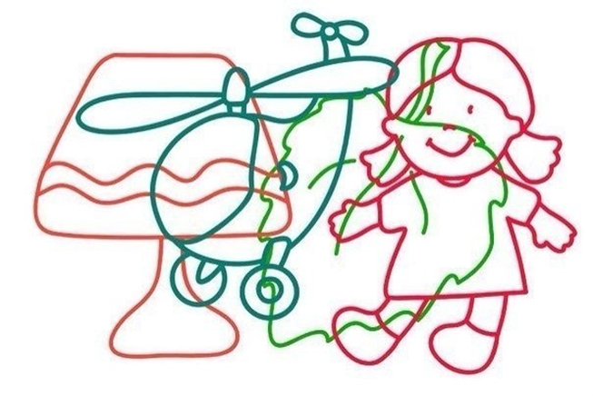

Приложение 2. «Креативность».
Команда №1
Ботинок-Карандаш

Команда №2
Кошка-Яблоко

Приложение 3. «Сертификат»
МБДОУ «Детский сад №25»

СЕРТИФИКАТ

Участника Педагогического часа
«ПЕДАГОГИЧЕСКОЕ МАСТЕРСТВО ВОСПИТАТЕЛЯ»

__________________________________________________________________

г. Братск
8 декабря 2016 г.

Приложение 4. «Разрезные картинки»

